Scenariusz zajęć pt: " Zabawki idą na bal”
Data: 01.02.2022r.
Grupa I

Cele:
dziecko:
- uważnie słucha wiersza,
- buduje wypowiedzi poprawne gramatycznie
- posługuje się nazwami kolorów

Podstawa programowa :

I FIZYCZNY OBSZAR: 5,7
II EMOCJONALNY: 4
III SPOŁECZNY: 8, 9
IV POZNAWCZY: 1,3, 5, 7

Przebieg zajęcia:

1. Czytanie wierszyka:
" Zabawki idą na bal" Autor: Bożena Forma

Poszły dzieci do domu,
pusta sala została.
W maski i balony
ozdobiona cała.
Poruszyły się w kącie
pajacyk i lale -
teraz my idziemy
na balową salę.
Zagrały trójkąty,
bębenek, grzechotki.
Tańczą misie, kangurek
i pluszowe kotki.
Śpią dzieci w łóżeczkach,
księżyc nuci im walca,
a zabawki w przedszkolu
lekko tańczą na palcach.
Rozmowa na temat wierszyka, dzieci udzielają odpowiedzi dotyczące treści, zwrócenie uwagi na poprawne budowanie zdań
2. Pajacyk - praca z obrazkiem, obserwacja i opis wyglądu postaci ( ile balonów ma pajac, jaki kolor ma balon, ile guzików na ubranko pajaca, jakiego koloru są jego buty) .

3. Karta pracy dla chętnych dzieci
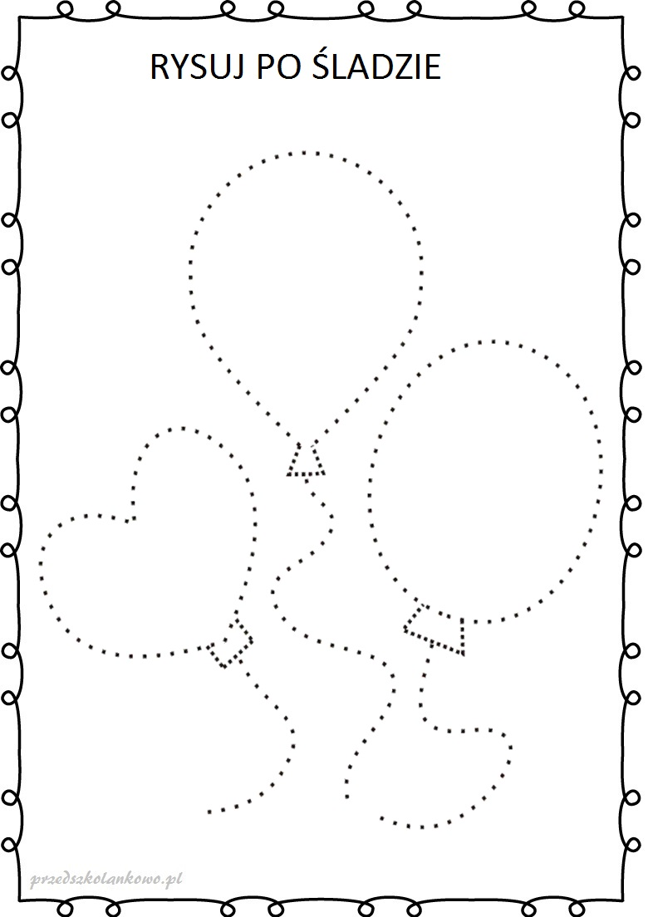

Propozycja piosenki do wspólnej zabawy:
Piosenki przedszkolaka - "Bal w przedszkolu" https://youtu.be/pmAPKouj5zw

